Министерство науки и высшего образования Российской Федерации

Федеральное государственное бюджетное образовательное учреждение

высшего образования

«Вятский государственный университет»

Колледж ВятГУ

**ОТЧЕТ**

**ПО ДОМАШНЕЙ КОНТРОЛЬНОЙ РАБОТЕ №7**

**«ИССЛЕДОВАНИЕ ФРАКТАЛОВ»**

**ПО МДК 05.02 РАЗРАБОТКА КОДА ИНФОРМАЦИОННЫХ СИСТЕМ**

Выполнил: студент учебной группы

ИСПк-205-52-00

Митягин Даниил Сергеевич

Преподаватель:

Сергеева Елизавета Григорьевна

Киров

2023

1. Цель работы: получение навыков реализации алгоритмов с рекурсивными вычислениями, знакомство с фракталами.
2. Скриншот задания (с вариантом)

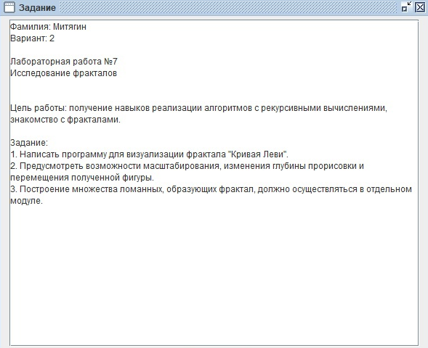

1. Описание алгоритма

Базовым элементом для кривой Леви является отрезок AB. Первый шаг включает в  себя построение равнобедренного прямоугольного треугольника на отрезке AB как на гипотенузе. При этом сама гипотенуза в дальнейшем построении не участвует и исключается  из кривой. Таким образом, первое поколение  кривой представляет собой ломаную ACB.

На втором шаге с каждым из отрезков AC и CB проделываем  ту же операцию, что и с отрезком AB на первом шаге. Последующие поколения  кривой строятся по тому же алгоритму. Следовательно, задача сводится к определению  координаты точки  С(х,у) по известным координатам точек A и B.

1. Код программы

**uses** graphabc;

**var** xx,yy,rad,updown,vstor:real; glubina :integer;

**Var** PROGRAMMA: Byte;

**procedure** levy(x,y,a,r:real;k:integer);

**begin**

**if** k>0 **then**

**begin**

r:=r*sin(pi/4);

levy(x,y,a+pi/4,r,k-1);

levy(x+r*cos(a+pi/4),y-r*sin(a+pi/4),a-pi/4,r,k-1);

**end**

**else**

line(trunc(x),trunc(y),trunc(x+r*cos(a)),trunc(y-r*sin(a)));

**end**;

{begin

writeln('Введите масштаб до 450');

read(rad);

writeln('Введите глубину прорисовки до 20');

read(glubina);

ClearWindow;

levy(750,450,0,rad,glubina-1);

end;}

**procedure** proc1;

**begin**

ClearWindow;

rad:=rad-10;

**end**;

**procedure** proc2;

**begin**

ClearWindow;

yy:=yy + 20

**end**;

**procedure** proc3;

**begin**

ClearWindow;

glubina:=glubina - 1

**end**;

**procedure** proc4;

**begin**

ClearWindow;

xx:= xx - 20;

**end**;

{procedure proc5;

begin

end;}

**procedure** proc6;

**begin**

ClearWindow;

xx:= xx + 20;

**end**;

**procedure** proc7;

**begin**

ClearWindow;

rad:=rad+10;

**end**;

**procedure** proc8;

**begin**

ClearWindow;

yy:=yy - 20;

**end**;

**procedure** proc9;

**begin**

ClearWindow;

glubina:=glubina + 1

**end**;

**begin**

**begin**

xx:=750;

yy:=450;

SetWindowSize(1800,900);

writeln('Введите масштаб до 450');

read(rad);

writeln('Введите глубину прорисовки до 20');

read(glubina);

ClearWindow;

levy(xx,yy,0,rad,glubina-1);

**end**;

**repeat**

Writeln('');

//WriteLn('Выход - 0');

ReadLn(PROGRAMMA);

**Case** PROGRAMMA **of**

1: proc1;

2: proc2;

3: proc3;

4: proc4;

//5: proc5;

6: proc6;

7: proc7;

8: proc8;

9: proc9;

**end**;

levy(xx,yy,0,rad,glubina-1);

**until** PROGRAMMA = 0;

**end**.

1. Результат выполнения программы

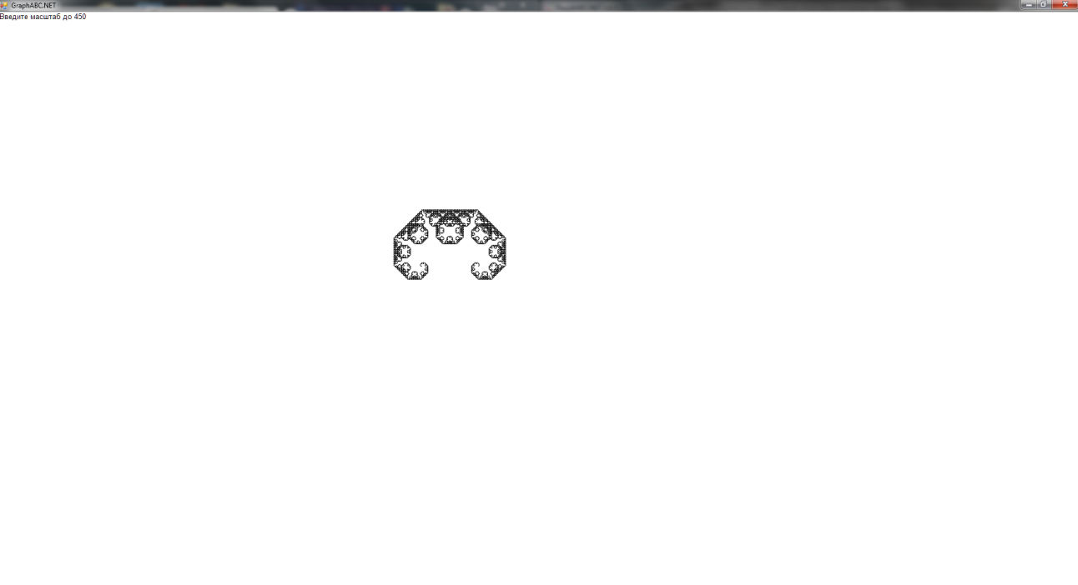

Рисунок 1 – Кривая Леви с масштабом 100

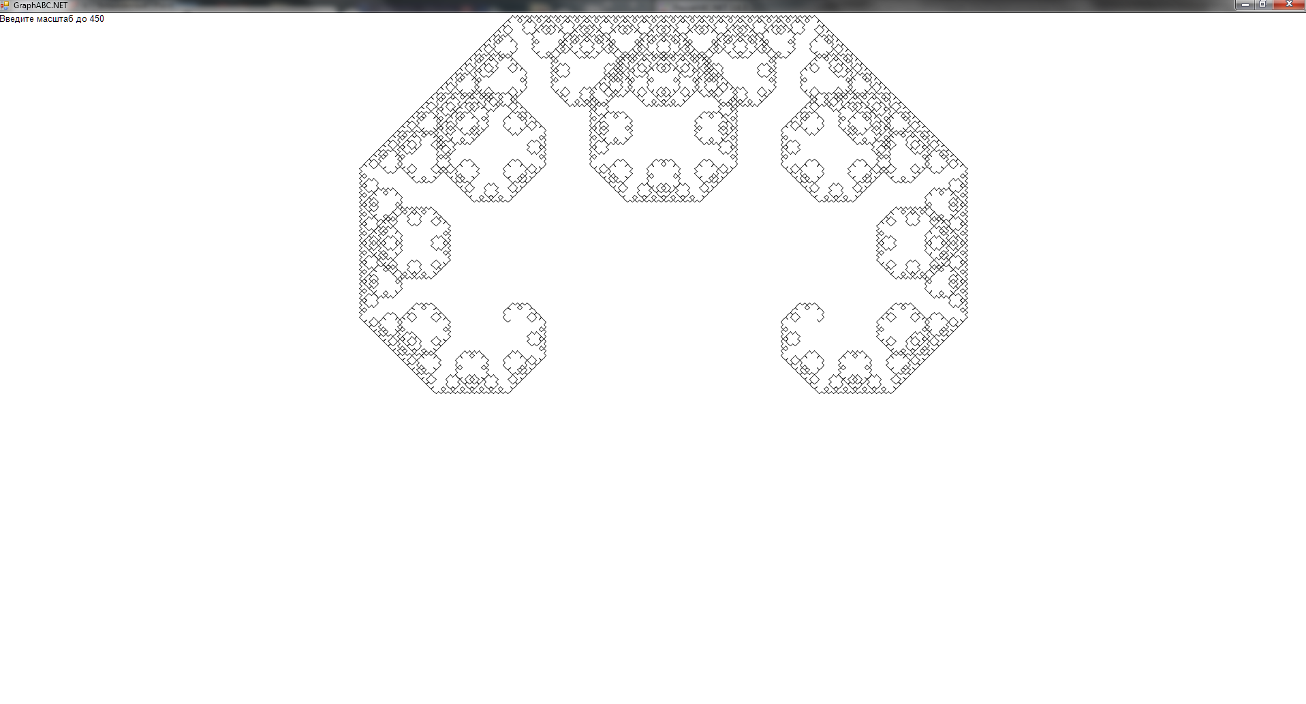

Рисунок 2 – Кривая Леви с масштабом 450

1. Вывод

На данной домашней контрольной работе были получены навыки реализации алгоритмов с рекурсивными вычислениями, знакомство с фракталами на языке программирования Pascal. Была создана программа для визуализации фрактала “Кривая Леви”. Также была предусмотрена возможность масштабирования, изменения глубины прорисовки и перемещение в стороны.

Были использованы подпрограммы (функции и процедуры) для вычисления значений функции, данной в задачи, и выполнения основной части программы. Также были применены функции библиотеки graphABC для организации графического пользовательского интерфейса.

После того как мы создали программу , с отчётом трудностей возникнуть у нас не должно, самое главное оформить все по плану.